
А Д М И Н И С Т Р А Ц И Я
ЯРОСЛАВСКОГО МУНИЦИПАЛЬНОГО РАЙОНА
П О С Т А Н О В Л Е Н И Е

28.10.2024 № 2528

О подготовке проекта планировки и проекта межевания территории, ограниченной земельными участками с кадастровыми номерами 76:17:168701:3263, 76:17:168701:3262, 76:17:168701:212, 76:17:168701:1973, 76:17:168701:1585, 76:17:168701:3038, 76:17:168701:3036, 76:17:168701:2438, расположенными по адресу: Ярославская область, Ярославский р-н, с/о Ивняковский, п. Карачиха»

Руководствуясь статьями 45, 46 Градостроительного кодекса Российской Федерации, на основании на основании заявления ООО «Строй-Инвест» от 30.09.2024 № 12684, протокола заседания комиссии по подготовке проектов Правил землепользования и застройки поселений, входящих в состав Ярославского муниципального района от 04.10.2024 № 24, Администрация района постановляет:
1. Подготовить проект планировки и проект межевания территории ограниченной земельными участками с кадастровыми номерами 76:17:168701:3263, 76:17:168701:3262, 76:17:168701:212, 76:17:168701:1973, 76:17:168701:1585, 76:17:168701:3038, 76:17:168701:3036, 76:17:168701:2438, расположенными по адресу: Ярославская область, Ярославский р-н, с/о Ивняковский, п Карачиха», в соответствии с заданием на разработку документации по планировке территории (приложение 1).
2. Выполнить инженерные изыскания в соответствии с заданием на выполнение инженерных изысканий (приложение 2).
3. Установить, что предложения физических и юридических лиц о порядке, сроках подготовки и содержании документации по планировке территории, указанной в пункте 1 постановления, направляются в управление градостроительства, имущественных и земельных отношений Администрации Ярославского муниципального района (150001, Ярославская обл., г. Ярославль, Московский проспект, д. 11/12) в течение 15 дней со дня опубликования постановления.
4. Признать утратившим силу постановление Администрации Ярославского муниципального района от 17.10.2024 № 2408 «О подготовке проекта планировки и проекта межевания территории, ограниченной земельными участками с кадастровыми номерами 76:17:168701:3263, 76:17:168701:3262, 76:17:168701:212, 76:17:168701:1973, 76:17:168701:1585, 76:17:168701:3038, 76:17:168701:3036, 76:17:168701:2438, расположенными по адресу: Ярославская область, Ярославский р-н, с/о Ивняковский, п Карачиха».
5. Разместить постановление на официальном сайте органов местного самоуправления Ярославского муниципального района в информационно-телекоммуникационной сети «Интернет».
6. Контроль за исполнением постановления возложить на заместителя Главы Администрации Ярославского муниципального района по экономике и финансам А.О. Щербака.
7. Постановление вступает в силу со дня его опубликования.

Глава Ярославского
муниципального района Н.В. Золотников

ПРИЛОЖЕНИЕ 1
к постановлению
Администрации ЯМР
от 28.10.2024 № 2528

ЗАДАНИЕ
на разработку документации по планировке территории
проект планировки и проект межевания территории ограниченной земельными участками с кадастровыми номерами 76:17:168701:3263, 76:17:168701:3262, 76:17:168701:212, 76:17:168701:1973, 76:17:168701:1585, 76:17:168701:3038, 76:17:168701:3036, 76:17:168701:2438, расположенными по адресу: Ярославская область, Ярославский р-н, с/о Ивняковский, п Карачиха»
(наименование территории, наименование объекта (объектов) капитального строительства, для размещения которого (которых) подготавливается документация по планировке территории)
Наименование позиции |  | Содержание
11 | Вид разрабатываемой документации по планировке территории | Проект планировки территории, содержащий проект межевания территории
22 | Инициатор подготовки документации по планировке территории | ООО Специализированный застройщик «Строй-Инвест»  ОГРН 1197627029555  150049, Ярославская область, г. Ярославль, ул. Магистральная, д. 7,  пом. 15
33 | Источник финансирования работ по подготовке документации по планировке территории | Собственные средства ООО Специализированный застройщик «Строй-Инвест»
44 | Вид и наименование планируемого к размещению объекта капитального строительства, его основные характеристики | В соответствии с территориальными зонами Ж-2 «Среднеэтажная жилая застройка», Ж-4 «Индивидуальная жилая застройка», ОД-2 «Зона размещения объектов общественного значения» и Т «Зона транспортной инфраструктуры»
55 | Муниципальный район (поселение), в отношении территории которого осуществляется подготовка документации по планировке территории | п. Карачиха Ивняковского сельского поселения, Ярославского муниципального района Ярославской области
66 | Состав документации по планировке территории | Состав и содержание проекта планировки и проекта межевания территории должны соответствовать требованиям ст. 42 и 43 Градостроительного кодекса РФ
Схема границ территории планирования

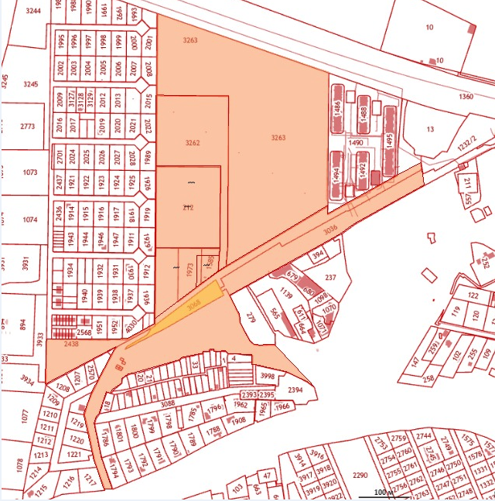
ПРИЛОЖЕНИЕ 2
к постановлению
Администрации ЯМР
от №

ЗАДАНИЕ
на выполнение инженерных изысканий
проект планировки и проект межевания территории ограниченной земельными участками с кадастровыми номерами 76:17:168701:3263, 76:17:168701:3262, 76:17:168701:212, 76:17:168701:1973, 76:17:168701:1585, 76:17:168701:3038, 76:17:168701:3036, 76:17:168701:2438, расположенными по адресу: Ярославская область, Ярославский р-н, с/о Ивняковский, п Карачиха»
(наименование территории, наименование объекта (объектов) капитального
строительства, для размещения которого (которых) выполняются инженерные изыскания)

№  п/п | Наименование позиции | Содержание
1 | Виды инженерных изысканий | Инженерные изыскания для подготовки проекта планировки и проекта межевания территории
2 | Инициатор выполнения инженерных изысканий | ООО Специализированный застройщик «Строй-Инвест»  ОГРН 1197627029555  150049, Ярославская область, г. Ярославль, ул. Магистральная, д. 7, пом. 15
3 | Источник финансирования работ по выполнению инженерных изысканий | Собственные средства ООО Специализированный застройщик «Строй-Инвест»
4 | Вид и наименование планируемого к размещению объекта капитального строительства, его основные характеристики | В соответствии с территориальными зонами Ж-2 «Среднеэтажная жилая застройка», Ж-4 «Индивидуальная жилая застройка», ОД-2 «Зона размещения объектов общественного значения» и Т «Зона транспортной инфраструктуры»
5 | Населенные пункты, поселения, муниципальный район в отношении территорий которых осуществляется подготовка документации по планировке территории | п. Карачиха Ивняковского сельского поселения, Ярославского муниципального района Ярославской области
6 | Перечень видов инженерных изысканий, необходимых для подготовки документации по планировке территории | Инженерно-геодезические изыскания  Инженерно-экологические изыскания  Инженерно-геологические изыскания

